LEMBAR KERJA PRAKTIKUM
Pemrograman Mobile
Pertemuan 14 Persiapan Project (Perencanaan, Testing, dan Build Ringkas)
Mata Kuliah | Pemrograman Mobile
Pertemuan | Pertemuan 14
Topik | Persiapan Project (Perencanaan, Testing, dan Build Ringkas)
Studi Kasus Project | TokoKita, perencanaan project akhir, pengujian, dan build APK
Framework | Flutter (Dart)
Alokasi Waktu | 170 menit (3 SKS)
Nama Mahasiswa | Dimas Panca Pamungkas
NIM | 3337240063

A. Tujuan Praktikum
- Mahasiswa mampu menyusun perencanaan project akhir (requirement, daftar fitur, dan arsitektur sederhana).
- Mahasiswa mampu menjelaskan gambaran umum testing pada Flutter (unit test dan widget test).
- Mahasiswa mampu melakukan build dan signing APK secara ringkas.
- Mahasiswa mampu menyusun checklist kesiapan sebelum memasuki sesi pengerjaan project.
B. Alat dan Bahan
- Laptop atau PC dengan Flutter SDK yang telah terinstal
- Visual Studio Code
- Android SDK dan JDK untuk build APK
- Seluruh materi dan proyek latihan dari Pertemuan 2 sampai 13
- Dokumen perencanaan project, disusun pada bagian Tugas Mandiri laporan ini
C. Dasar Teori Singkat
TokoKita dikembangkan bertahap dari model data sampai fitur perangkat. Sebelum project akhir dikerjakan, perlu disusun requirement, daftar fitur beserta prioritasnya, dan arsitektur sederhana. Kualitas dijaga lewat testing, yaitu unit test untuk logika tanpa tampilan dan widget test untuk perilaku sebuah widget tanpa menjalankan aplikasi penuh. Untuk distribusi, flutter build apk menghasilkan berkas APK, dan untuk rilis berkas itu perlu ditandatangani dengan keystore.
D. Langkah Kerja
Langkah 1. Perencanaan Project
- Meninjau struktur lib pada TokoKita sebagai acuan, yaitu models, widgets, screens, services, ditambah controllers dan theme yang muncul pada pertemuan berikutnya.
- Menulis ide project akhir berupa pengembangan TokoKita menjadi aplikasi belanja yang siap rilis, beserta requirement utamanya.
- Menyusun daftar fitur wajib dan tambahan, lalu menggambar arsitektur empat lapisan. Hasilnya ada pada Tugas Mandiri nomor 1.
Langkah 2. Unit Test dan Widget Test
- Menulis unit test pada test/logika_test.dart untuk hitungHargaSetelahDiskon, hitungTotalBelanja, hitungSisaStok, getStatusStok, Product.fromJson, dan CartController. Unit test validasi email dan password dari Pertemuan 10 tetap dipakai.
- Menulis widget test pada test/widget_test.dart dengan testWidgets dan WidgetTester untuk ProductCard, ikon favorit, PriceLabel, dan AddToCartButton.
- Satu widget test sempat gagal karena jeda 600 ms pada tombol baru berjalan setelah animasi selesai, jadi pada test waktu harus dimajukan dua tahap. Widget-nya benar, test yang saya perbaiki.
- Menjalankan flutter test, hasilnya 18 test lulus.
Langkah 3. Build dan Signing APK
- Menjalankan flutter build apk --release. Build pertama gagal dengan pesan Unable to establish loopback connection karena folder temp Java berpath panjang dan berspasi, jadi temp Java saya arahkan ke folder pendek lewat JAVA_TOOL_OPTIONS.
- Build berikutnya gagal karena permission_handler versi 13 meminta Android SDK 37 sedangkan SDK terpasang 36, sehingga saya memakai permission_handler 12.0.1. Gradle juga memasang platform Android 34 dan 37 ke folder SDK secara otomatis selama build itu.
- Kegagalan terakhir berasal dari kompilasi inkremental Kotlin dengan pesan different roots, karena proyek ada di drive D dan cache pub di drive C. Saya mematikannya dengan kotlin.incremental bernilai false pada android/gradle.properties. Setelah itu build berhasil.
- Membaca dokumentasi signing di docs.flutter.dev. Langkahnya membuat keystore dengan keytool, menulis android/key.properties, memuatnya pada android/app/build.gradle.kts untuk signingConfigs release, lalu membangun APK atau app bundle. Keystore dan key.properties tidak boleh masuk repositori publik. Saya belum membuat keystore.
- Membandingkan ukuran APK debug dan release. Performa kedua build tidak saya ukur karena tidak ada perangkat Android.
Langkah 4. Checklist Kesiapan Project
- Menyusun checklist kesiapan dan menandai materi dari Pertemuan 2 sampai 13 yang masih perlu dipelajari ulang. Hasilnya ada pada Tugas Mandiri nomor 4.
- Checklist belum saya diskusikan dengan dosen atau asisten, jadwalnya sebelum sesi project dimulai.
E. Hasil Pengamatan
Hasil persiapan project pada tabel berikut. Pengujian aplikasi dilakukan pada Chrome dan lewat flutter test, bukan pada perangkat Android.
No. | Aspek yang Disiapkan | Ringkasan Hasil | Screenshot
1 | Requirement dan daftar fitur project | Ide project adalah mengembangkan TokoKita menjadi aplikasi belanja yang siap rilis. Daftar fitur terdiri dari 7 fitur wajib dan 4 fitur tambahan, rinciannya pada Tugas Mandiri nomor 1. | Tidak
2 | Arsitektur sederhana project | Empat lapisan yaitu tampilan, controller GetX, service, dan sumber data. Diagramnya ada pada Tugas Mandiri nomor 1. | Ya
3 | Hasil unit test dan widget test | flutter test menjalankan 18 test dan semuanya lulus, terdiri dari 14 unit test dan 4 widget test. | Ya
4 | Hasil flutter build apk --release | Build berhasil dan menghasilkan app-release.apk berukuran 53.7 MB. APK debug berukuran 157.6 MB. APK release masih ditandatangani kunci debug bawaan template karena keystore belum dibuat, dan APK belum dipasang di perangkat. | Ya
5 | Checklist kesiapan project | Checklist berisi 11 butir. Tujuh sudah terpenuhi dan empat belum, yaitu FCM di perangkat asli, fitur perangkat di perangkat fisik, signing dengan keystore, dan diskusi dengan dosen. | Tidak
Bukti tampilan aplikasi (mobile view)
1. Hasil flutter test
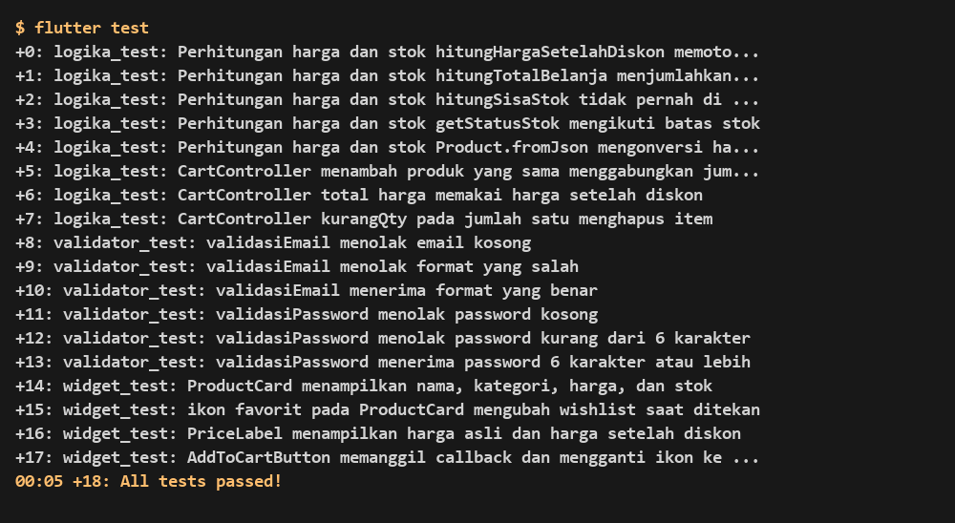
2. Hasil build APK
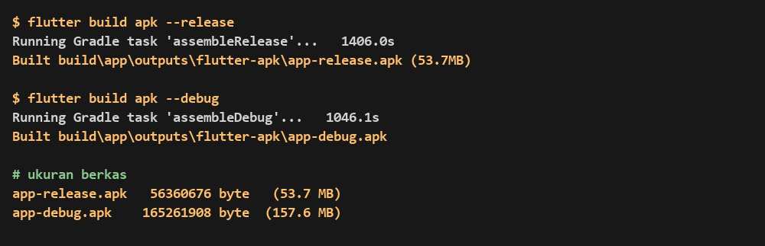
Cara menjalankan aplikasi
Jalankan flutter test untuk seluruh pengujian. Untuk build APK jalankan flutter build apk --release dari folder tokokita, dengan Android SDK terpasang. Pada Windows dengan proyek dan cache pub di drive berbeda, tambahkan kotlin.incremental bernilai false pada android/gradle.properties.
F. Tugas Mandiri
1. Susun dokumen perencanaan project akhir secara lengkap (requirement, daftar fitur dengan prioritas, dan arsitektur sederhana) untuk dikumpulkan sebagai dasar pengerjaan project.
Jawaban. Ide project akhir adalah mengembangkan TokoKita menjadi aplikasi belanja yang siap rilis. Masalah yang diselesaikan adalah pembeli toko kecil membutuhkan aplikasi ringan untuk melihat produk, memesan, dan memantau status pesanan, dengan target pengguna pembeli toko kecil dan mahasiswa. Rencana ini masih draf dan akan dibahas dengan dosen. Requirement utamanya sebagai berikut.
- Fungsional, pengguna dapat mendaftar, masuk, dan keluar.
- Fungsional, pengguna dapat melihat, mencari, dan memfilter produk.
- Fungsional, pengguna dapat mengelola keranjang dan checkout dengan alamat pengiriman.
- Fungsional, pengguna dapat melihat riwayat dan status pesanan serta menerima notifikasi saat status berubah.
- Non-fungsional, data pesanan hanya dapat diakses pemiliknya lewat aturan Firestore.
- Non-fungsional, tampilan konsisten lewat tema dan nyaman di layar ponsel.
- Non-fungsional, kegagalan jaringan ditampilkan sebagai pesan yang jelas dengan tombol coba lagi.
- Non-fungsional, logika utama punya pengujian otomatis.
No. | Fitur | Prioritas | Status
1 | Registrasi, login, dan logout | Wajib | Sudah ada
2 | Katalog produk dari API | Wajib | Sudah ada
3 | Keranjang dan checkout | Wajib | Sudah ada
4 | Riwayat pesanan real-time | Wajib | Sudah ada
5 | Pencarian dan filter kategori produk | Wajib | Baru
6 | Status pesanan bertahap (Diproses, Dikirim, Selesai) | Wajib | Baru
7 | Notifikasi FCM pada perangkat asli | Wajib | Kode siap, belum diuji
8 | Peta alamat pengiriman (google_maps_flutter) | Tambahan | Baru
9 | Tema gelap | Tambahan | Baru
10 | Ulasan produk | Tambahan | Baru
11 | Pembayaran simulasi | Tambahan | Baru
Arsitekturnya terdiri dari empat lapisan seperti pada diagram berikut. Beberapa halaman memanggil service langsung, misalnya Beranda ke ProductService dan Keranjang ke OrderService.
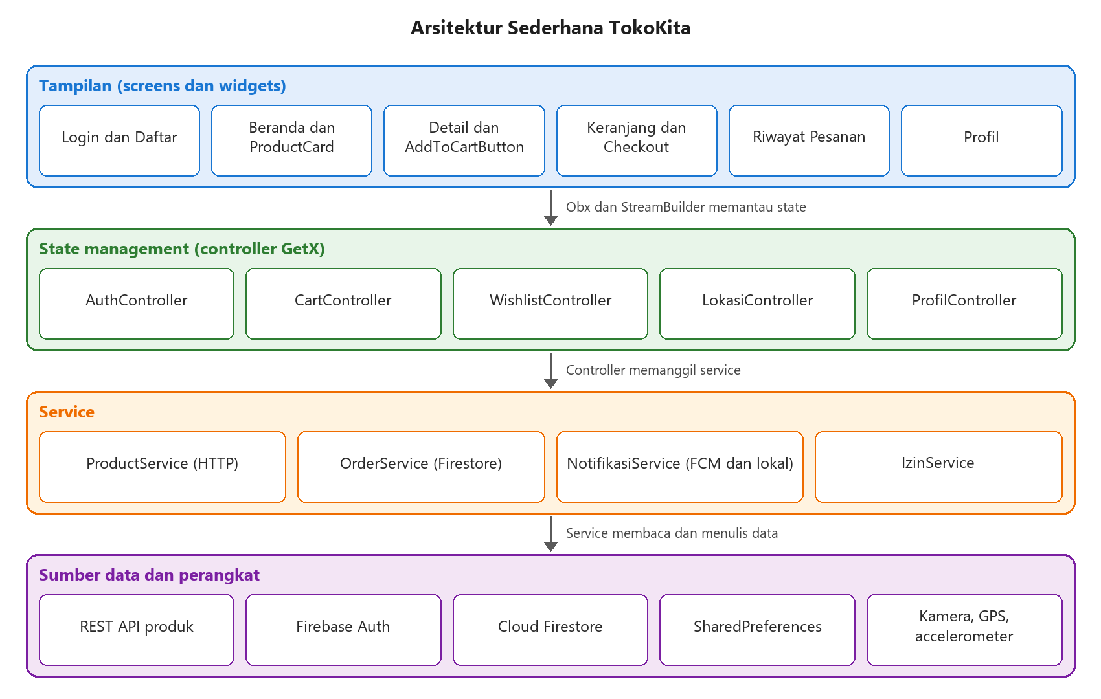
2. Tulis minimal dua unit test dan dua widget test pada salah satu proyek latihan Anda.
Jawaban. Saya menulis 14 unit test dan 4 widget test pada proyek tokokita, dan seluruh 18 test lulus (bukti tampilan nomor 1). Unit test ada pada logika_test.dart untuk hitungHargaSetelahDiskon, hitungTotalBelanja, hitungSisaStok, getStatusStok, Product.fromJson, dan tiga skenario CartController, serta pada validator_test.dart untuk validasi email dan password. Widget test pada widget_test.dart memeriksa ProductCard menampilkan nama, kategori, harga, dan stok, ikon favorit mengubah wishlist, PriceLabel menampilkan harga asli dan harga diskon, serta AddToCartButton memanggil callback dan mengganti ikon ke centang. Satu widget test sempat gagal karena kesalahan urutan waktu pada test, bukan pada widget, lalu saya perbaiki.
3. Lakukan flutter build apk --release pada proyek latihan dan lampirkan informasi ukuran berkas APK yang dihasilkan.
Jawaban. flutter build apk --release berhasil dan menghasilkan app-release.apk berukuran 53.7 MB (56360676 byte) pada folder build/app/outputs/flutter-apk. Ukuran APK debug adalah 157.6 MB. Berkas release ini masih ditandatangani kunci debug bawaan template sehingga belum layak dipublikasikan, dan saya belum memasang atau menjalankannya di perangkat Android. Prosesnya sempat gagal tiga kali dengan penyebab yang dijelaskan pada Langkah 3 (bukti tampilan nomor 2).
4. Jelaskan pembagian tugas dalam kelompok Anda (jika project dikerjakan berkelompok) atau rencana pengaturan waktu pribadi (jika dikerjakan individu) untuk menyelesaikan project sesuai target.
Jawaban. Project saya kerjakan sendiri, jadi berikut rencana waktu pribadi selama empat minggu dan checklist kesiapannya.
- Minggu 1, pencarian dan filter kategori produk serta status pesanan bertahap (Diproses, Dikirim, Selesai).
- Minggu 2, uji FCM pada perangkat asli (flutterfire configure lalu kirim tiga status dari Console) dan perbaikan hasilnya.
- Minggu 3, peta alamat pengiriman dengan google_maps_flutter lalu fitur tambahan yang sempat dikerjakan.
- Minggu 4, pengujian tambahan, signing APK dengan keystore, build rilis, dan penyusunan laporan.
No. | Butir Checklist | Status
1 | Ide dan requirement project akhir sudah ditulis | Sudah
2 | Daftar fitur dan prioritas sudah disusun | Sudah
3 | Arsitektur sederhana sudah digambar | Sudah
4 | Materi GetX, REST API, dan penyimpanan lokal dikuasai | Sudah
5 | Materi Firebase Auth dan Firestore dikuasai (diuji di emulator) | Sudah
6 | Materi tema dan animasi dikuasai | Sudah
7 | FCM diuji pada perangkat asli | Belum
8 | Kamera, GPS, dan sensor diuji pada perangkat fisik | Belum
9 | Signing APK dengan keystore dipraktikkan | Belum
10 | Rencana waktu pribadi sudah ditulis | Sudah
11 | Checklist didiskusikan dengan dosen atau asisten | Belum
Materi yang perlu saya pelajari ulang adalah FCM pada perangkat asli, pengujian fitur perangkat pada perangkat fisik, dan signing APK dengan keystore, karena ketiganya belum sempat dipraktikkan penuh.
5. Menurut pemahaman Anda, mengapa penulisan test (unit test/widget test) tetap penting dilakukan meskipun waktu pengerjaan project terbatas? Kaitkan jawaban Anda dengan risiko bug yang mungkin muncul tanpa adanya test.
Jawaban. Menurut saya test tetap penting karena bug biasanya baru ketahuan setelah banyak fitur menumpuk di atasnya, dan saat itu mencarinya lebih mahal. Pada TokoKita halaman detail yang tidak menutup setelah tombol keranjang ditekan baru ketahuan saat alurnya saya uji manual. Tanpa test, perubahan kecil seperti memindahkan perhitungan diskon atau mengubah struktur keranjang bisa merusak total belanja tanpa disadari sampai pengguna mencoba checkout. Seluruh 18 test saya berjalan sekitar 5 detik, jadi biayanya kecil dibandingkan memeriksa semuanya secara manual setiap kali ada perubahan.
G. Format Pengumpulan
- Laporan dikumpulkan dalam format PDF.
- Format nama file Praktikum14_NIM_NamaMahasiswa.pdf
- Dikumpulkan paling lambat sebelum pertemuan berikutnya dimulai.

